Nama : Marchell Adi Pratama
NIM : 672023081
Mata Kuliah : Analisis Data Exploratif A

- Jelaskan dataset yang digunakan
Dataset yang digunakan dalam analisis ini merupakan dataset Immigration to Canada yang berisi data jumlah imigran yang datang ke Kanada dari berbagai negara selama periode 1980 hingga 2013. Dataset ini memuat informasi nama negara asal, kategori wilayah (region), status pengembangan negara (developed atau developing), serta jumlah imigran yang masuk ke Kanada setiap tahunnya. Data ini bersifat time-series karena setiap baris negara terdapat nilai numerik yang mewakili jumlah imigran pada tiap tahun. Dataset ini sangat relevan untuk analisis eksploratif karena memungkinkan kita untuk melihat pola tren perpindahan penduduk internasional dalam jangka panjang. Selain itu, dataset ini juga memberikan gambaran mengenai dinamika global, seperti konflik politik, perkembangan ekonomi, maupun kebijakan imigrasi Kanada yang dapat mempengaruhi volume migrasi. Dengan dataset ini, kita dapat mengidentifikasi negara penyumbang imigran terbesar, tren peningkatan atau penurunan migrasi dari suatu negara, serta membandingkan pergerakan migrasi antar kawasan dunia.
- Tampilkan dataset yang digunakan

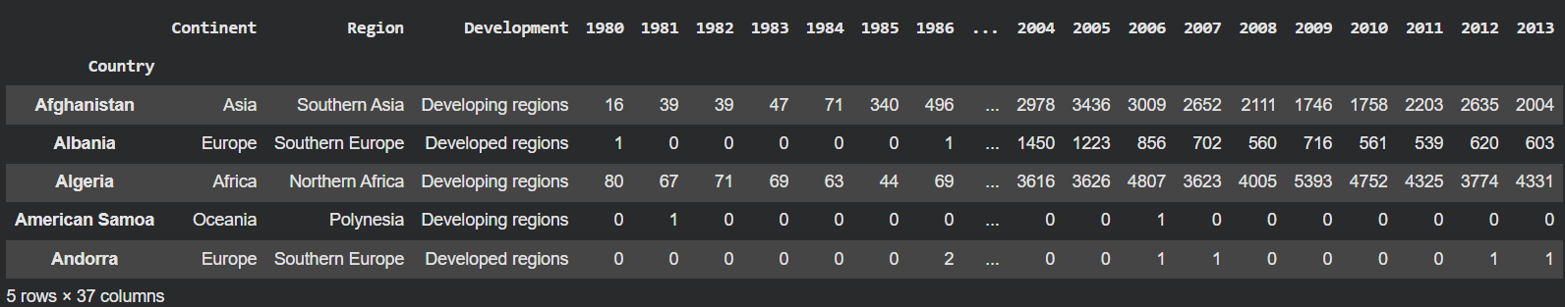

Dataset setelah melalui tahap pembersihan data (data cleaning) menampilkan kolom-kolom yang merepresentasikan jumlah imigran dari tahun 1980 hingga 2013 untuk setiap negara. Pada bagian awal dataset (head), terlihat contoh data dari beberapa negara seperti Afghanistan, Albania, Algeria, American Samoa, dan Andorra. Setiap baris merepresentasikan satu negara, sedangkan kolom-kolom tahun berisi nilai berupa jumlah imigran yang masuk ke Kanada dari negara tersebut pada tahun terkait.
- Tampilkan fitur dataset dan tipe datanya

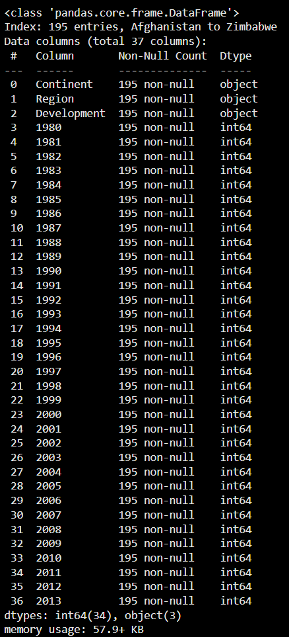 | DataFrame ini terdiri dari 195 entri (negara) dan memiliki 37 kolom data. Pemeriksaan tipe data (df.info()) menegaskan bahwa tidak ada nilai kosong (non-null) di seluruh DataFrame, karena semua kolom memiliki 195 entri non-null. Terdapat dua tipe data utama yang digunakan: object dan int64. Kolom dengan tipe data object (data kategorikal/teks) adalah Continent, Region, dan Development, yang memberikan deskripsi kualitatif tentang negara asal. Sementara itu, kolom dengan tipe data int64 (bilangan bulat) berjumlah 34 kolom, yaitu kolom-kolom yang merepresentasikan jumlah imigran per tahun dari 1980 hingga 2013. Kolom tahun ini memegang data kuantitatif yang menjadi fokus utama dalam analisis tren imigrasi.

- Tampilkan statistic descriptive data set

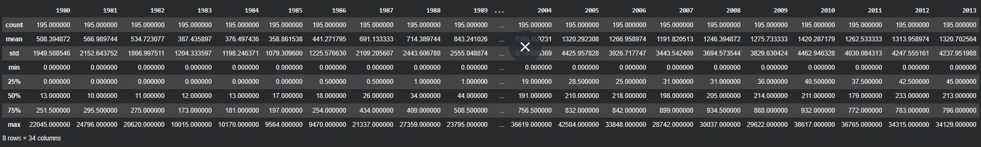

Hasil statistik deskriptif (describe) dihitung untuk semua kolom tahunan, yang menampilkan delapan metrik ringkasan untuk setiap tahun dari 1980 hingga 2013. Metrik-metrik kunci yang dihasilkan meliputi jumlah pengamatan (count: 195), rata-rata (mean), standar deviasi (std), nilai minimum (min: selalu 0), nilai maksimum (max), dan kuartil (25%, 50%, 75%).
Interpretasi dari data statistik ini adalah bahwa distribusi imigrasi sangatlah tidak merata atau highly skewed. Hal ini ditunjukkan oleh perbedaan yang signifikan antara nilai rata-rata (mean) dan nilai median (50%) di hampir semua tahun. Sebagai contoh, pada tahun 2013, rata-rata imigran per negara adalah 1320.70, namun nilai mediannya hanya 213.00. Disparitas ini mengindikasikan bahwa sebagian besar imigrasi ke Kanada dikuasai oleh segelintir negara (ditunjukkan oleh nilai maksimum yang sangat tinggi, mencapai 34129.00 pada tahun 2013), sementara mayoritas negara-negara lainnya hanya mengirimkan sedikit imigran. Selain itu, tren rata-rata imigran per negara menunjukkan peningkatan yang konsisten dari 508.39 pada tahun 1980 menjadi 1320.70 pada tahun 2013, yang menyiratkan adanya peningkatan global dalam volume imigrasi ke Kanada dari tahun ke tahun.

- Buatlah visualisasi untuk melihat perbandingan dan tren jumlah imigran dari Vietnam, China, Algeria, India dan Zambia mulai tahun 2000 sampai 2013

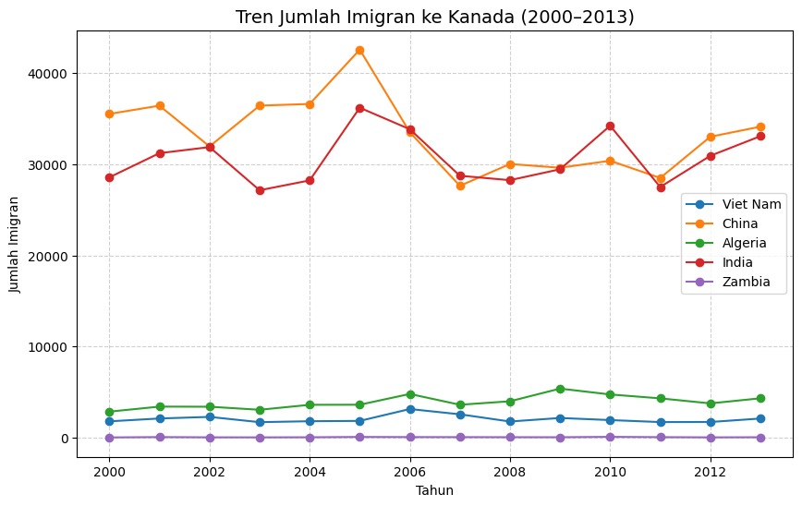

Hasil visualisasi tersebut menunjukkan perbedaan yang sangat signifikan, di mana China dan India secara konsisten menjadi sumber imigrasi dengan volume tertinggi dan fluktuasi paling tajam di antara kelima negara ini. Grafik ini memperlihatkan bahwa imigrasi dari Viet Nam, meskipun memiliki tren yang lebih tinggi dari dua negara Afrika, masih jauh di bawah China dan India, sementara kontribusi dari Algeria dan Zambia relatif lebih stabil namun berada pada volume yang paling rendah. Kesimpulan utamanya adalah adanya disparitas masif dalam kontribusi imigrasi, di mana dua negara Asia tersebut mendikte pola tren secara keseluruhan di Kanada dalam kurun waktu tersebut, sementara tren imigrasi dari tiga negara lainnya bergerak di volume yang jauh lebih kecil.
- Buatlah visualisasi untuk menampilkan jumlah imigran dari India tiap tahunnya sejak tahun 2000 sampai 2013

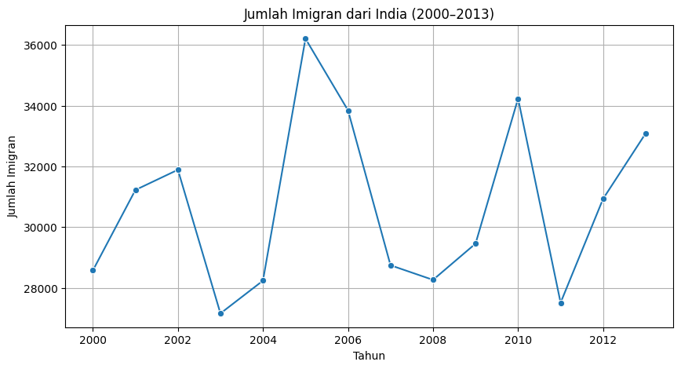

Visualisasi yang telah saya buat adalah grafik garis (Line Plot) yang secara khusus didesain untuk menampilkan jumlah imigran dari India setiap tahunnya mulai dari 2000 hingga 2013. Grafik ini menggunakan sumbu horizontal (x-axis) untuk merepresentasikan tahun dari 2000 hingga 2013, sementara sumbu vertikal (y-axis) menunjukkan nilai kuantitatif berupa jumlah imigran. Titik-titik data India diplot berdasarkan jumlah imigran per tahun dan dihubungkan oleh garis, sehingga secara visual menampilkan tren dan fluktuasi dalam aliran imigrasi selama periode 14 tahun tersebut. Dengan adanya visualisasi ini, saya dapat secara langsung mengamati dan menganalisis pola kenaikan, penurunan, serta titik puncak dan lembah volume imigran India ke Kanada dari tahun ke tahun.

- Buatlah visualisasi geospasial untuk menampilkan asal dari imigran yang datang ke Canada dari tahun 2000 – 2013, yang mengindikasikan besar kecilnya jumlah imigran dari negara tersebut. Minimal menampilkan 10 negara asal.

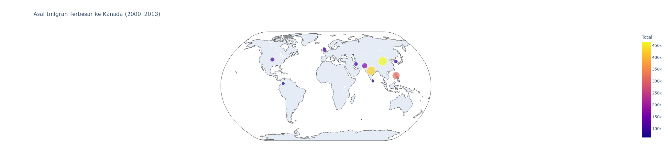

Visualisasi geospasial tersebut memetakan asal imigran secara global dan menyoroti kontributor terbesar dalam periode 2000 hingga 2013. Pertama, total imigran dari seluruh periode dihitung untuk setiap negara, kemudian 10 negara teratas diurutkan berdasarkan total jumlah tersebut. Visualisasi ini berupa peta interaktif (scatter_geo) di mana setiap negara diwakili oleh sebuah marker atau gelembung. Aspek kunci dari visualisasi ini adalah bahwa ukuran (size) dan warna (color) dari gelembung tersebut diatur agar proporsional dengan Total jumlah imigran dari negara tersebut. Dengan demikian, gelembung yang besar dan berwarna intens (seperti yang terlihat pada negara-negara Asia) secara visual mengindikasikan aliran imigrasi yang sangat besar. Peta tersebut dengan jelas menyoroti dominasi geografis sumber imigran, di mana China, India, dan Filipina muncul sebagai negara asal imigran terbesar yang menyumbang kontribusi signifikan terhadap total imigrasi ke Kanada.

